JURNAL Praktikum
(LAB. ACTIVITY)
jaringan komputer
SI032

Materi 7:
VLAN, VTP, dan STP

Oleh:

NAMA : ___________________________________

NIM : _______________________________

Dosen:

JURUSAN SISTEM INFORMASI
UNIVERSITAS AMIKOM YOGYAKARTA
YOGYAKARTA
2023

VLAN, VTP, dan STP

A. Tujuan

Setelah praktikum ini, praktikan diharapkan dapat:
- Memahami konsep dan konfigurasi VLAN (Virtual Local Area Network) Memahami konsep dan konfigurasi Spanning Tree Protocol (STP)
- Memahami konsep dan konfigurasi VLAN Trunking Protocol (VTP).
- Menerapkan teknologi VLAN, STP , dan VTP dengan perangkat Switch Cisco untuk membangun jaringan komputer.

B. Peralatan

- 3 Cisco Catalyst
- 9 Komputer PC
- 1 Kabel Rollover
- Aplikasi Program Terminal (Putty.exe)
- Aplikasi Cisco Packet Tracer

C. Teori

1. VLAN
Pada awal perkembangan, LAN didefinisikan sebagai kumpulan komputer-komputer yang terkoneksi dalam lokasi yang sama. Komputer-komputer ini umumnya dihubungkan secara fisik dengan menggunakan hub dan berada dalam satu segmen LAN. Satu segmen LAN ini disebut juga sebagai satu collision domain. Karakteristik hub sebagai suatu repeater multiport dapat memberikan kemungkinan terjadinya tumbukan (collision) data ketika komputer-komputer mencoba mengirim data menggunakan protokol CSMA/CD.
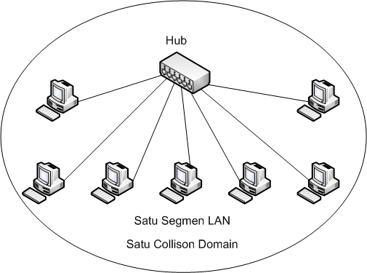
Gambar 1. Hub membentuk segmen jaringan atau Collision Domain

Saat ini, sebuah LAN didefinisikan dan dibentuk dalam sebuah broadcast domain yang sama. Hal ini berati bahwa jika informasi broadcast dari sebuah komputer diterima oleh komputer lain dan sebaliknya, maka komputer-komputer tersebut berada dalam satu LAN yang sama.
Switch merupakan perangkat jaringan di layer 2 yang dapat memisahkan dan menghubungkan pasangan koneksi port sesuai dengan alamat MAC asal dan tujuan. Switch dapat mencegah collision trafik jaringan dari komputer-komputer yang terhubung ke port-portnya. Pada trafik broadcast, alamat MAC yang dituju dari trafik data adalah ke seluruh komputer dalama LAN. Oleh karenanya switch akan beroperasi seperti hub, yaitu meneruskan trafik data (broadcast) ke seluruh port dari switch. Seluruh komputer yang menerima trafik broadcast ini berada dalam satu broadcast domain
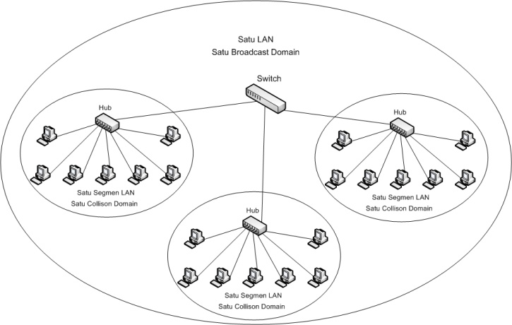
Gambar 2. Switch mensegmentasi LAN atau memisahkan Broadcast Domain.
VLAN merupakan teknik untuk mensegmentasi LAN secara logikal kedalam broadcast domain yang berbeda. Karena segmentasi dilakukan secara logikal, maka komputer-komputer yang berada dalam satu broadcast domain tidak secara fisik berada dalam lokasi yang sama. Hal ini memungkinkan pula sebuah switch dapat dibagi-bagi (secara logikal) menjadi beberapa LAN (VLAN).
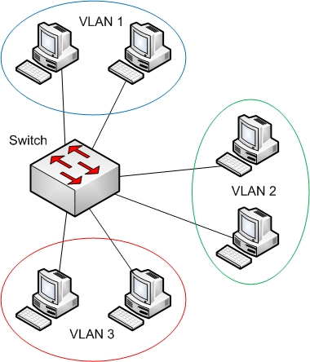
Gambar 3. Segmenentasi LAN dengan VLAN pada sebuah Switch

Switch-switch dapat saling dihubungkan untuk membentuk VLAN yang lebih besar dengan menggunakan trunk link. Trunk merupakan jalur khusus yang menghubungkan switch-switch untuk menyalurkan informasi VLAN. Sehingga switch-switch dapat membentuk VLAN yang lebih besar.

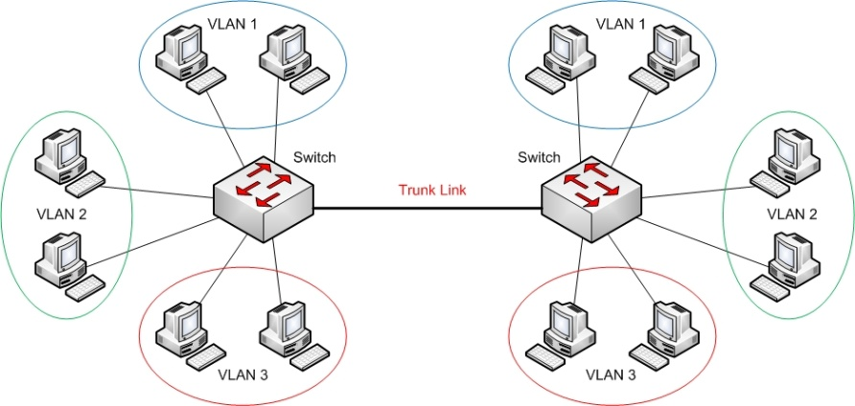
Gambar 4. Trunk Link menghubungkan VLAN-VLAN.

2. VLAN Trunking Protocol (VTP)
VTP mendefinisikan Layer 2 messaging protocol yang mengijinkan switch-switch untuk bertukar informasi konfigurasi VLAN, sehingga hal ini akan menjaga konfigurasi VLAN tetap konsisten di seluruh jaringan. Secara singkat, jika VLAN 3 (VLAN nomor 3) akan digunakan dan diberi nama “staf”, maka konfigurasi informasi dapat dilakukan pada satu switch, dan kemudian sistem VTP (VTP advertisement) akan mendistribusikan informasi ini ke seluruh switch yang ada.
VTP mengelola penambahan, penghapusan, dan pengubahan nama VLAN ke seluruh switch. Hal ini dapat meminimalkan kesalahan konfigurasi dan ketidakkonsistenan konfigurasi yang dapat menyebabkan masalah, seperti duplikasi penamaan VLAN atau kesalahan pengesetan tipe VLAN.
Proses VTP diawali dengan pembuatan VLAN pada suatu switch yang memiliki mode VTP server. Perubahan didistribusikan secara broadcast ke seluruh switch jaringan. Switch dengan mode VTP client atau VTP server akan “mendengar” VTP messages dan meng-update informasi miliknya masing-masing berdasarkan pesan tersebut.

2.1. Cara Kerja VTP
VTP menyebarkan pemberitahuan ke seluruh domain VTP setiap 5 menit, atau ketika terjadi perubahan konfigurasi VLAN. Pemberitahuan ini meliputi configuration revision number, nama dan nomor VLAN, dan informasi mengenai switch mana yang memiliki port yang ditempati setiap VLAN. Dengan mengkonfigurasi detil dalam satu (atau lebih) VTP server (yang kemudian disebarluaskan), maka seluruh switch akan mengetahui nama dan nomor seluruh VLAN yang ada di seluruh domain VTP suatu jaringan.
Satu komponen terpenting dari penyebarluasan VTP adalah configuration revision number. Setiap kali VTP server memodifikasi informasi VLAN-nya, ia akan menambah configuration revision number dengan 1. VTP server kemudian mengirimkan pemberitahuan VTP yang diantaranya meliputi configuration revision number. Ketika suatu switch menerima pemberitahuan VTP dengan configuration revision number yang lebih besar, ia akan meng-update konfigurasi VLAN-nya. Gambar 3-3 megilustrasikan bagaimana VTP beroperasi dalam suatu jaringan switch.

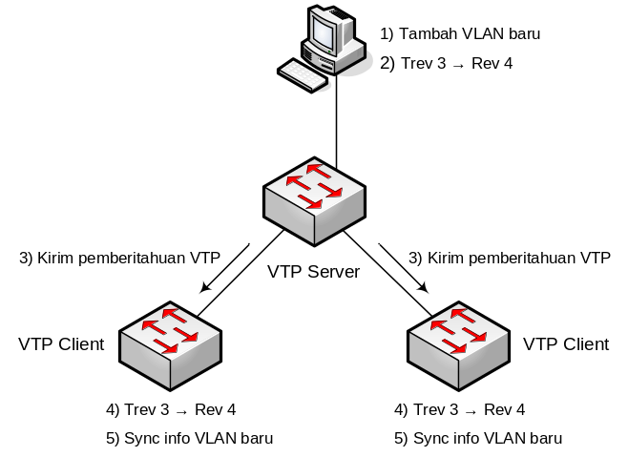
Gambar 5. Operasi VTP.

VTP beroperasi dalam satu dari tiga mode berikut:
- Server mode
- Client mode
- Transparent mode

3. STP
Sapanning-Tree Protocol atau STP adalah protokol bridge-to-bridge yang dibuat oleh Digital Equipment Corporation (DEC). Algoritma spanning tree ini kemudian diperbaiki oleh komite IEEE 802 dan dipublikasikan dalam spesifikasi IEEE 802.1d. Algorithma spanning tree DEC dan IEEE 802.1d memiliki perbedaan yang spesifik sehingga keduanya tidak saling kompatibel.
STP ini dirancang untuk mengatasi permasalahan yang terjadi akibat adanya redundansi pada topologi jaringan berbasis switch. Redundansi ini dapat menimbulkan adanya suatu loop yang dapat mengakibatkan terjadinya perputaran frame data yang berkelanjutan. Selain itu STP juga dirancang agar dapat memilih jalur terpendek dari redudansi topologi tersebut. Pemilihan jalur terpendek ini dihitung bedasarkan penjumlahan link cost pada rangkaian jalur switch yang membentuk loop. Sedangkan untuk membebaskan loop pada topologi jaringan switch yang redundan, maka setiap port pada switch dapat berada dalam keadaan disable, blocking, listening, learning, dan forwading.
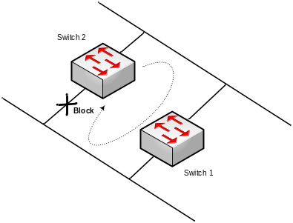
Gambar 6. STP membentuk topologi jaringan redundansi yang loop-free.
Untuk mencegah looping frames, algoritma STP akan melakukan blocking pada port untuk mencegah port tersebut melakukan forwarding frame. Proses dari algoritma STP ini akan menghasilkan atau memilih satu jalur diantara beberapa jalur yang redundan.
3.1 Algoritma Spanning-Tree
Algoritma spanning-tree akan menempatkan setiap port pada switch dalam dua kondisi, yaitu kondisi forwarding atau kondisi blocking. Port switch yang berada dalam kondisi forwarding dapat melakukan forward frame ke luar dari port dan menerima frame ke dalam port. Sedangkan port switch yang berada pada kondisi blocking tidak dapat melakukan forward frame ke luar dari port dan tidak dapat menerima frame ke dalam port.
Untuk menempatkan setiap port dalam kondisi forwarding atau blocking algoritma spanning-tree melakukan tiga langkah berikut:
- Memilih root bridge berdasarkan pada Bridge ID
- Menguji setiap jalur antara jaringan bridge dan root bridge untuk dihitung kedekatannya.
- Men-disable link yang bukan merupakan bagian dari jalur terpendek atau terdekat
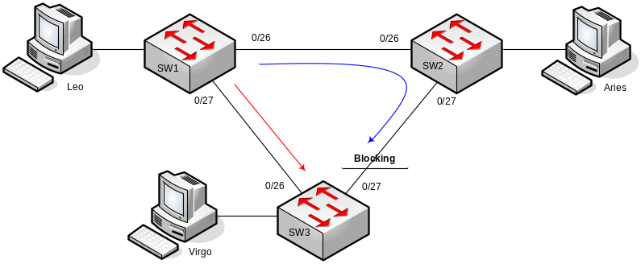
Gambar 7. Jaringan dengan link redundan dan STP

Ketika berada dalam kondisi stabil, kondisi link setiap port pada setiap switch akan tetap dipertahankan. Tetapi ketika sebuah jalur dari bagian yang terpendek mengalami kegagalan link, maka pada selang waktu yang telah ditentukan STP akan melakukan kalkulasi ulang dan merubah kondisi port tertentu dalam rangka mengganti link terpendek.
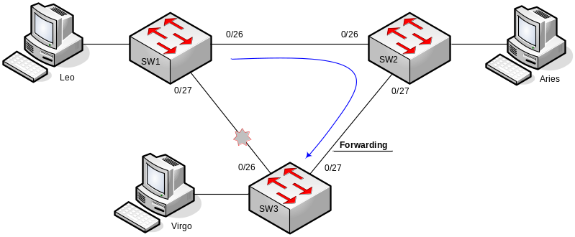
Gambar 8. Jaringan dengan link redundent dan STP setelah terjadi kegagalan link
Perubahan jalur terpendek ini dapat merubah topologi jaringan.
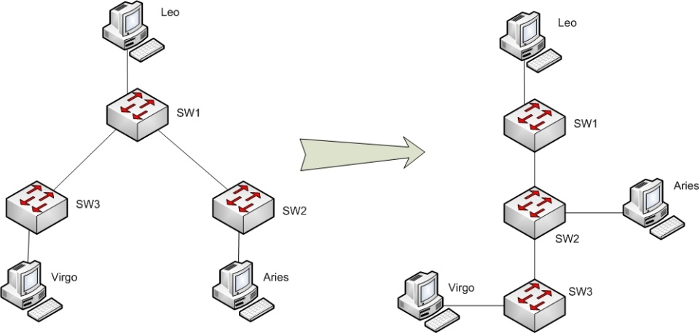

Gambar 8. Perubahan topologi setelah terjadi kegagalan link

D. Praktikum

- Konfigurasi VLAN
- Dengan menggunakan Cisco Packet Tracer, buat topologi jaringan berikut.

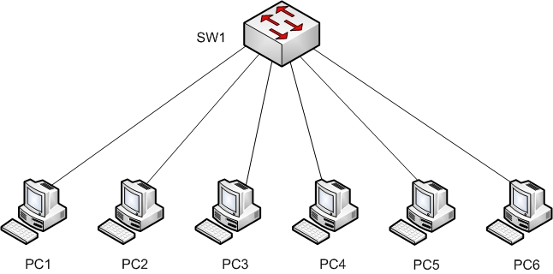

Gambar 10. Topologi praktikum 1

- Konfigurasi masing-masing PC dengan alamat IP dalam satu network, misalnya 192.168.1.xxx/24.
- Berikan konfigurasi berikut ini pada PC1, PC2, PC3, PC4, PC5 dan PC6.

PC | IP Address | Netmask
1 | 192.168.13.1 | 255.255.255.0
2 | 192.168.13.2 | 255.255.255.0
3 | 192.168.13.3 | 255.255.255.0
4 | 192.168.13.4 | 255.255.255.0
5 | 192.168.13.5 | 255.255.255.0
6 | 192.168.13.6 | 255.255.255.0

- Buat tiga nama VLAN pada Switch SW1, yaitu Staff, Dosen dan Mahasiswa.
Switch>enable
Switch#configure terminal
Switch(config)#hostname SW1
SW1(config)#vlan 8
SW1(config-vlan)#name Staf
SW1(config)#vlan 9
SW1(config-vlan)#name Dosen
SW1(config)#vlan 10
SW1(config-vlan)#name Mahasiswa
SW1(config-vlan)#exit
SW1(config)#exit
SW1#show vlan

- Daftarkan port Fa0/1 dan Fa0/2 ke VLAN Staff.
SW1#configure terminal
SW1(config)#interface fastEthernet 0/3
SW1(config-if)#switchport mode access
SW1(config-if)#switchport access vlan 8
SW1(config-if)#exit
SW1(config)#interface fastEthernet 0/5
SW1(config-if)#switchport mode access
SW1(config-if)#switchport access vlan 8
SW1(config-if)#exit

- Daftarkan port Fa0/3 dan Fa0/4 ke VLAN Dosen.
SW1#configure terminal
SW1(config)#interface fastEthernet 0/7
SW1(config-if)#switchport mode access
SW1(config-if)#switchport access vlan 9
SW1(config-if)#exit
SW1(config)#interface fastEthernet 0/9
SW1(config-if)#switchport mode access
SW1(config-if)#switchport access vlan 9
SW1(config-if)#exit

- Daftarkan port Fa0/5 dan Fa0/6 ke VLAN Mahasiswa.
SW1(config)#interface fastEthernet 0/11
SW1(config-if)#switchport mode access
SW1(config-if)#switchport access vlan 10
SW1(config-if)#exit
SW1(config)#interface fastEthernet 0/13
SW1(config-if)#switchport mode access
SW1(config-if)#switchport access vlan 10
SW1(config-if)#exit
SW1(config)#exit
SW1#show vlan

- Catat dan bandingkan hasil ”show vlan” sebelum port didaftarkan dan sesudah port didaftarkan dalam VLAN Staf, Dosen dan Mahasiswa.
- Buat Kesimpulan!

- Lakukan pengujian koneksi dari PC1 ke PC2 dan sebaliknya. Catat hasil pengujian!
PC1> ping 192.168.1.2
PC2> ping 192.168.1.1
- Lakukan pengujian koneksi dari PC3 ke PC4 dan sebaliknya. Catat hasil pengujian!
PC3> ping 192.168.1.4
PC4> ping 192.168.1.3

- Lakukan pengujian koneksi dari PC5 ke PC6 dan sebaliknya. Catat hasil pengujian!
PC3> ping 192.168.1.6
PC4> ping 192.168.1.5

- Lakukan pengujian koneksi dari PC1 ke PC3, PC1 ke PC5, PC3 ke PC5 dan sebaliknya. Catat hasil pengujian!
Contoh:
PC1> ping 192.168.1.3
PC1> ping 192.168.1.5
PC3> ping 192.168.1.5
- Lakukan pengujian koneksi dari PC2 ke PC4, PC2 ke PC6, PC4 ke PC6 dan sebaliknya. Catat hasilpengujian!
Contoh:
PC2> ping 192.168.1.4
PC2> ping 192.168.1.6
PC4> ping 192.168.1.6

- Bandingkan hasil pengujian yang telah dilakukan.
- Buat Kesimpulan!

- Konfigurasi VLAN Trunking Protocol (VTP)
- Buat topologi jaringan berikut.

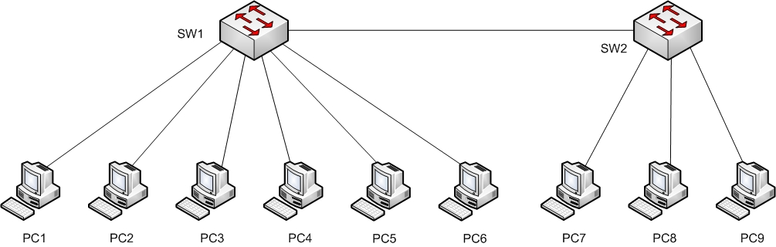

Gambar 11. Topologi praktikum 2

- Port terakhir dari Switch 1 dan Switch 2 digunakan sebagai trunking.
- Konfigurasi masing-masing PC dengan alamat IP dalam satu network, misalnya 192.168.1.xxx/24.
- Ulangi konfigurasi berikut ini pada PC7, PC8 dan PC9.

PC | IP Address | Netmask
7 | 192.168.13.7 | 255.255.255.0
8 | 192.168.13.8 | 255.255.255.0
9 | 192.168.13.9 | 255.255.255.0

- Konfigurasi trunk pada SW1 yang digunakan sebagai VTP Server.
SW1>enable
SW1#configure terminal
SW1(config)#interface fastEthernet 0/1
SW1(config-if)#switchport mode trunk
SW1(config-if)#exit
SW1(config)#vtp mode server
SW1(config)#vtp domain AMIKOM
SW1(config)#vtp password 123
SW1#show vlan

- Konfigurasi trunk pada SW2 yang digunakan sebagai VTP Client.
SW2>enable
SW2#configure terminal
SW2(config)#interface fastEthernet 0/1
SW2(config-if)#switchport mode trunk
SW2(config-if)#exit
SW2(config)#vtp mode client
SW2(config)#vtp domain AMIKOM
SW2(config)#vtp password 123
SW2(config)#exit
SW2#show vlan

- Konfigurasi Switch ke 2 dan daftarkan port Fa0/3 ke VLAN Staf, Fa0/5 ke VLAN Dosen dan Fa0/7 ke VLAN Mahasiswa.
Switch>enable
Switch#configure terminal
Switch#hostname SW2
SW2(config)#interface fastEthernet 0/3
SW2(config-if)#switchport mode access
SW2(config-if)#switchport access vlan 8
SW2(config-if)#exit
SW2(config)#interface fastEthernet 0/5
SW2(config-if)#switchport mode access
SW2(config-if)#switchport access vlan 9
SW2(config-if)#exit
SW2(config)#interface fastEthernet 0/7
SW2(config-if)#switchport mode access
SW2(config-if)#switchport access vlan 10
SW2(config-if)#exit

- Lakukan pengujian koneksi dari PC7 ke PC1 dan sebaliknya. Catat hasil pengujian!
PC7> ping 192.168.1.1
PC1> ping 192.168.1.7
- Lakukan pengujian koneksi dari PC8 ke PC3 dan sebaliknya. Catat hasil pengujian!
PC8> ping 192.168.1.3
PC3> ping 192.168.1.8
- Lakukan pengujian koneksi dari PC9 ke PC5 dan sebaliknya. Catat hasil pengujian!
PC9> ping 192.168.1.5
PC5> ping 192.168.1.9
- Lakukan pengujian koneksi dari PC7 ke PC3, PC8 ke PC5, PC9 ke PC1, dan sebaliknya. Catat hasil pengujian!
- Lakukan pengujian koneksi dari PC7 ke PC4, PC8 ke PC6, PC9 ke PC2, dan sebaliknya. Catat hasilpengujian!
- Bandingkan hasil pengujian yang telah dilakukan dan buat kesimpulan!

- Konfigurasi STP
- Buat topologi jaringan berikut.

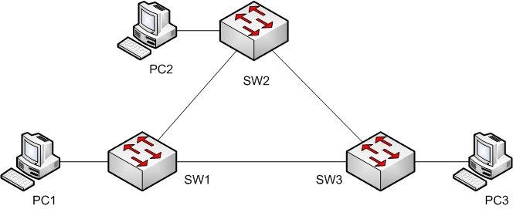

Gambar 12. Topologi praktikum 2

- Konfigurasi masing-masing PC dengan alamat IP dalam satu network, misalnya 192.168.1.xxx/24.
- Buat konfigurasi berikut ini pada PC1, PC2, dan PC3.
PC | IP Address | Netmask
1 | 192.168.13.7 | 255.255.255.0
2 | 192.168.13.8 | 255.255.255.0
3 | 192.168.13.9 | 255.255.255.0

- Lihat status STP pada SW1, SW2 dan SW3.
SW1>enable
SW1#show spanning-tree
SW1#show spanning-tree detail

SW2>enable
SW2#show spanning-tree
SW2#show spanning-tree detail

SW3>enable
SW3#show spanning-tree
SW3#show spanning-tree detail

- Untuk tiap switch, isikan tabel berikut:
- SW1
No | Variabel | Nilai
1 | Root ID
2 | Priority
3 | MAC Adrress
4 | Bridge ID
5 | Cost (0/1;0/2;0/3)
6 | Hello Time
7 | MaxAge
8 | Forward Delay

- SW2
No | Variabel | Nilai
1 | Root ID
2 | Priority
3 | MAC Adrress
4 | Bridge ID
5 | Cost (0/1;0/2;0/3)
6 | Hello Time
7 | MaxAge
8 | Forward Delay

- SW3
No | Variabel | Nilai
1 | Root ID
2 | Priority
3 | MAC Adrress
4 | Bridge ID
5 | Cost (0/1;0/2;0/3)
6 | Hello Time
7 | MaxAge
8 | Forward Delay

- Pada kondisi tersebut, switch dan port mana saja yang:
- Menjadi root bridge?
- Menjadi designated bridge?
- Menjadi root port?
- Menjadi designated port?

- Pada kondisi default tersebut, switch dan port mana saja yang:
- Berada pada keadaan forwarding?
- Berada pada keadaan blocking?

- Konfigurasi STP Ketika Terjadi Gangguan Jaringan
- Buat skenario topologi jaringan pada bagian 3, dimana salah satu link dari dua port yang berada pada kondisi forwarding diputus.

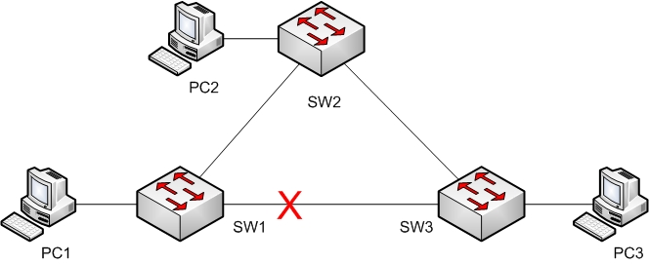

Gambar 13. Topologi praktikum 2

- Lihat status STP pada SW1, SW2 dan SW3.
SW1>enable
SW1#show spanning-tree
SW1#show spanning-tree detail
SW2>enable
SW2#show spanning-tree
SW2#show spanning-tree detail
SW3>enable
SW3#show spanning-tree
SW3#show spanning-tree detail

- Untuk tiap switch, isikan tabel berikut:
- SW1
No | Variabel | Nilai
1 | Root ID
2 | Priority
3 | MAC Adrress
4 | Bridge ID
5 | Cost (0/1;0/2;0/3)
6 | Hello Time
7 | MaxAge
8 | Forward Delay

- SW2
No | Variabel | Nilai
1 | Root ID
2 | Priority
3 | MAC Adrress
4 | Bridge ID
5 | Cost (0/1;0/2;0/3)
6 | Hello Time
7 | MaxAge
8 | Forward Delay

- SW3
No | Variabel | Nilai
1 | Root ID
2 | Priority
3 | MAC Adrress
4 | Bridge ID
5 | Cost (0/1;0/2;0/3)
6 | Hello Time
7 | MaxAge
8 | Forward Delay

- Pada kondisi tersebut, switch dan port mana saja yang:
- Menjadi root bridge?
- Menjadi designated bridge?
- Menjadi root port?
- Menjadi designated port?

- Pada kondisi default tersebut, switch dan port mana saja yang:
- Berada pada keadaan forwarding?
- Berada pada keadaan blocking?

E. Tugas

- Buatlah VLAN pada topologi berikut ini dengan menggunakan protokol VTP:

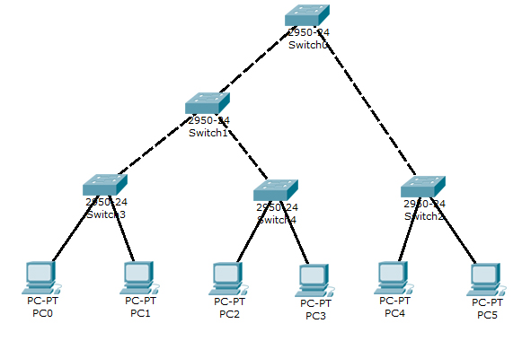
- Konfigurasi masing-masing PC dengan alamat IP dalam satu network.
- Buat 3 VLAN pada switch 0 dengan nama dosen (VLAN7), mahasiswa (VLAN8), dan staff (VLAN9).
- Konfigurasi switch yang akan digunakan sebagai VTP Server (switch0), Transparent (switch1) dan client (switch2, switch3 dan switch4).

- Untuk setiap VLAN pada tugas nomor 1, isikan table berikut:

No | Variabel | Nilai
1 | Root ID
2 | Priority
3 | MAC Adrress
4 | Bridge ID
5 | Cost (0/1;0/2;0/3)
6 | Hello Time
7 | MaxAge
8 | Forward Delay

NB: Tugas di kerjakan oleh kelompok (1 kelompok maksimal 3 orang)
Masing-masing orang dari anggota kelompok, wajib print laporan masing-masing, dikumpulkan minggu depan untuk di tandatangani (ACC) dosen atau asisten praktikum.
Format laporan seperti ”JURNAL PRAKTIKUM” ini.

